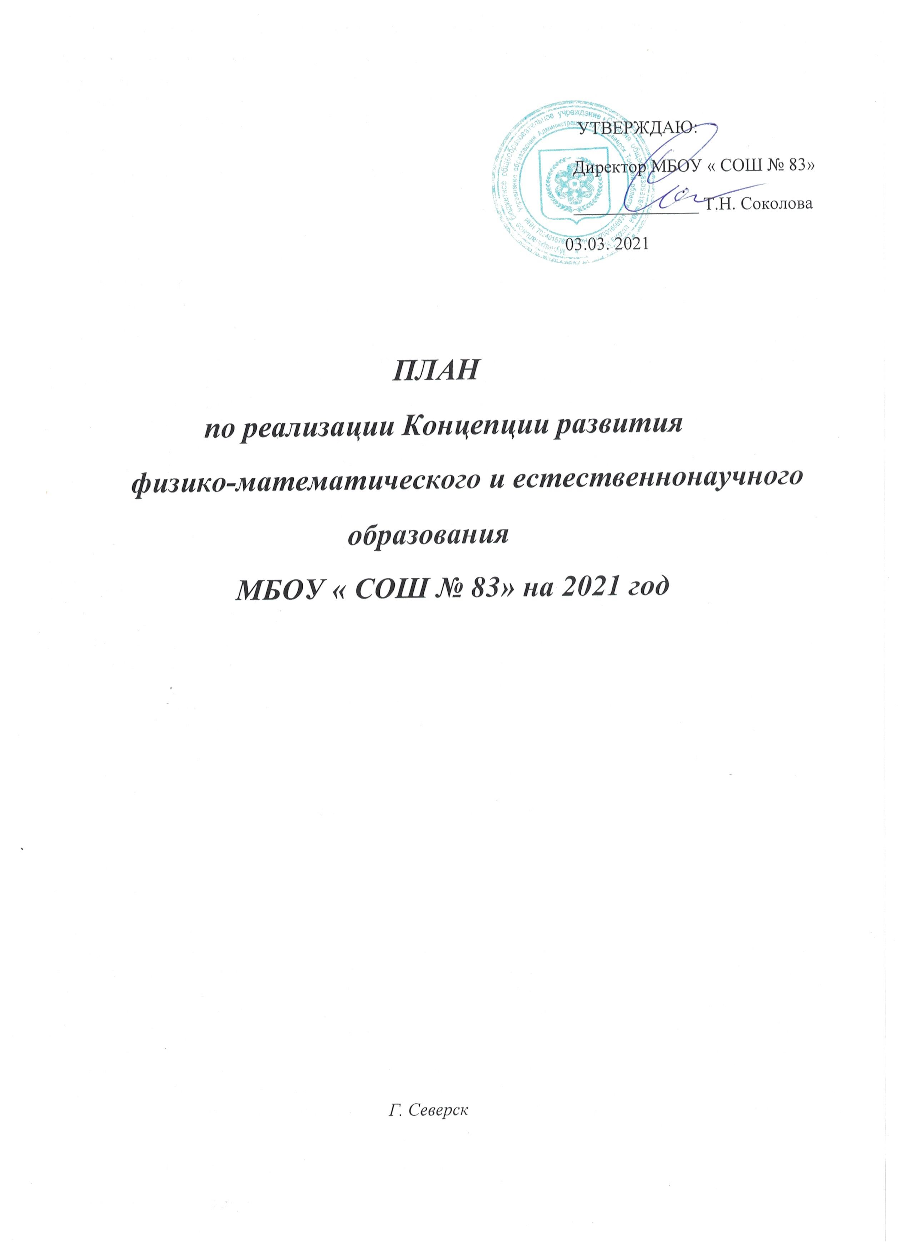

№ | Мероприятия | Ответственные | Сроки  реализации
1. | Организация работы группы учителей физико-математического и естественнонаучного образования по реализации Концепции образования | зам. по УВР | в течение всего периода
2. | Обновление программ внеурочной деятельности, факультативов и кружков, согласно Концепции физико-математического и естественнонаучного образования, реализуя проект создания и функционирования объединения дополнительного образования детей «Лаборатория цифровых компетенций» | учителя физики, математики, химии, биологии, ПДО | февраль - март
3. | Проведение дополнительных занятий по предметам физико- математического и естественнонаучного направления, направленных на укрепление теоретических знаний и приобретение практических навыков в рамках интеграции общего и дополнительного образования в рамках реализации федерального проекта «Кадры для цифровой экономики» государственной программы Российской Федерации «Развитие образования» | учителя физики, математики, химии, биологии | в течение всего периода  ( график проведения)
4. | Организация работы учителей, направленной на совершенствование работы с обучающимися с низкой мотивацией, проведение индивидуальной работы | учителя физики, математики, химии, биологии | в течение всего периода  ( график проведения)
5. | Применение нестандартных элементов в программах внеурочной деятельности в рамках реализации федерального проекта «Кадры для цифровой экономики» государственной программы Российской Федерации «Развитие образования» | учителя физики, математики | в течение всего периода
6. | Организация экскурсий в музей истории СХК, с целью популяризации физико-математического и естественнонаучного образования | зам. по воспит. работе | по договоренности
7. | Организация встреч с работниками АО « СХК» с целью распространения информации о высокой потребности в кадрах (физико-математического и естественнонаучного направления) | зам по УВР  зам. по воспит. работе | в течение всего периода  ( график проведения)
8. | Круглый стол для учителей города по теме «Использование системы мобильный класс на уроках математики» | Ковалева И.Н. | сентябрь
9. | Обучающий семинар по теме « Работа с системой Mimio Vote на уроках математики» | Брахнова Л.М. | февраль
10. | Проведение « Недели математики» | Брахнова Л.М. | февраль
11. | Организация Защиты проектов «Календарь знаменательных дат» с целью реализации проекта дополнительного образования детей «Лаборатория цифровых компетенций» | учителя математики | 1 раз в четверть
12. | Подготовка и участие в Метапредметной олимпиаде Госкорпарации « Росатом» проект « Школа Росатома» | учителя математики | декабрь
13. | Участие обучающихся школы в Проекте дополнительного образования детей «Лаборатория цифровых компетенций» | учителя математики, информатики, физики | в течение года
14. | Открытые уроки математики и информатики , реализующие элементы геймификации, проектные и проблемно-ориентированные методы | учителя математики и информатики | март
15. | Организация регулярных просветительских и консультационных мероприятий для родителей по предметам физико-математического и естественнонаучного направления | зам. по УВР, учителя-предметники | согласно графика
16. | Организация анкетирования старшеклассников на предмет реализации предпрофильной и профильной подготовки в области физико-математического и естественнонаучного образования | зам. по УВР | март
17. | Участие в конкурсе Росатома «Атомные игры» | учитель физики, биологии | сентябрь - октябрь
18. | .Участие в Олипиадах: «Будущее Сибири», «ОРМО»  Олимпиады: ВОШ, «Олимпус» , заочные (дистанционные) в интернете – «Лига эрудитов», Инфоурок, «Мириады открытий» | учителя физики. химии, математики, биологии | весь период
19. | Работа Региональной экспериментальной экологической площадки « Центр экологического образования» | учителя биологии | весь период
20. | Проведение предметных недель предметов естественнонаучной направленности | учителя физики. химии, математики, биологии | весь период
21. | Проведение классных часов, посвященных 125 -летию лауреата Нобелевской премии академика Н.Н. Семенова | учитель химии | март- май
22. | Подготовка радиопередачи, посвященной памяти лауреата Нобелевской премии академика Н.Н. Семенова Н.Н. | учитель химии | май
23. | Внедрение и активное применение элементов дистанционного обучения, в образовательный процесс в т.ч. с учащимися с ОВЗ | учителя физики. химии, математики, биологии | весь период
24. | Поведение итогов выполнения плана реализации Концепции развития физико-математического и естественнонаучного образования за год, проблемы, перспективы | зам. по УВР | январь 2021г.

